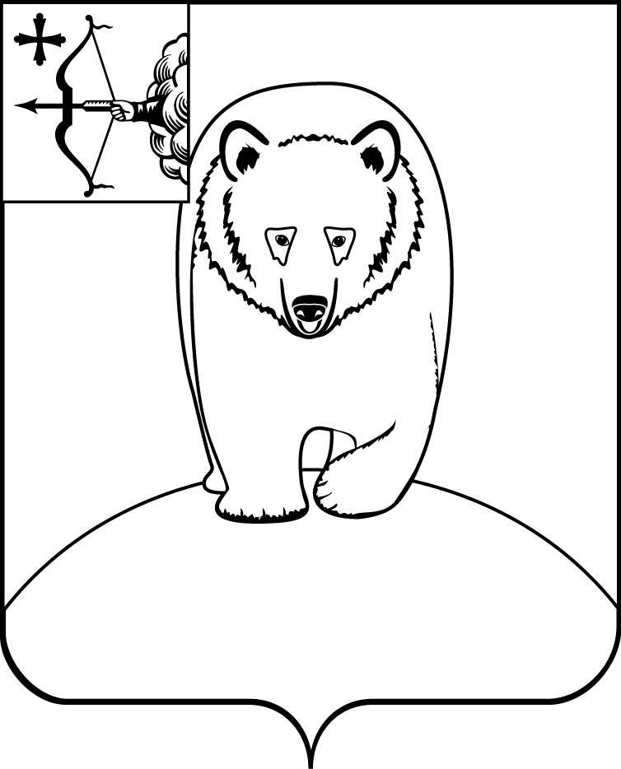
АДМИНИСТРАЦИЯ АФАНАСЬЕВСКОГО
МУНИЦИПАЛЬНОГО ОКРУГА
КИРОВСКОЙ ОБЛАСТИ

ПОСТАНОВЛЕНИЕ

18.09.2023 № 512
пгт Афанасьево

Об утверждении Порядка предоставления
бесплатного двухразового питания обучающимся
с ограниченными возможностями здоровья,
получающим образование на дому, в том числе
возможности замены бесплатного двухразового
питания денежной компенсацией

В соответствии со статьей 79 Федерального закона от 29.12.2012 N 273- ФЗ «Об образовании в Российской Федерации», статьей 13 Закона Кировской области от 14.10.2013 N 320-30 «Об образовании в Кировской области», постановлением правительства Кировской области от 22.04.2020 № 200-П «Об утверждении Порядка выплаты ежемесячной денежной компенсации стоимости двухразового питания обучающихся с ограниченными возможностями здоровья в случае обучения их на дому» и в целях оказания социальной поддержки обучающимся с ограниченными возможностями здоровья администрация Афанасьевского муниципального округа ПОСТАНОВЛЯЕТ:
- Утвердить Порядок предоставления бесплатного двухразового питания обучающимся с ограниченными возможностями здоровья, получающим образование на дому, в том числе возможность замены бесплатного двухразового питания денежной компенсацией (далее – Порядок) согласно приложению.
- Установить на 2023 год размер ежемесячной денежной компенсации стоимости двухразового питания за учебный день, выплачиваемой родителям (законным представителям) обучающихся с ограниченными возможностями здоровья муниципальных общеобразовательных организаций в случае их обучения на дому, - 154,00 рубля.
- Руководителям муниципальных общеобразовательных организаций обеспечить бесплатное двухразовое питание обучающихся с ограниченными возможностями здоровья, получающих образование на дому, в том числе возможность замены бесплатного двухразового питания денежной компенсацией в соответствии с Порядком.
- Управлению образования администрации Афанасьевского муниципального округа:
  - Обеспечить ежегодный мониторинг количества обучающихся с ограниченными возможностями здоровья, получающих образование на дому.
  - Планировать финансовые средства для обеспечения бесплатного двухразового питания обучающихся с ограниченными возможностями здоровья, получающих образование на дому.
  - Осуществлять учет и контроль расходования средств, выделяемых на обеспечение бесплатного двухразового питания обучающихся с ограниченными возможностями здоровья, получающих образование на дому.
- Контроль за исполнением настоящего постановления возложить на заместителя главы администрации муниципального округа по социальным вопросам.
- Настоящее постановление вступает в силу в соответствии с действующим законодательством и распространяется на правоотношения, возникшие с 01.01.2023.

Исполняющий полномочия главы  Афанасьевского муниципального округа | А.А. Сероев

Приложение

УТВЕРЖДЕН

постановлением администрации

Афанасьевского муниципального округа

от 18.09.2023 № 512

ПОРЯДОК
предоставления бесплатного двухразового питания обучающимся с ограниченными возможностями здоровья, получающим образование на дому, в том числе возможности замены бесплатного двухразового питания денежной компенсацией

- Настоящий Порядок предоставления бесплатного двухразового питания обучающимся с ограниченными возможностями здоровья, получающим образование на дому, в том числе возможности замены бесплатного двухразового питания денежной компенсацией (далее - Порядок) разработан в целях предоставления бесплатного двухразового питания обучающимся с ограниченными возможностями здоровья, зачисленным в общеобразовательные организации, получающим образование на дому, а также определяет механизм и условия выплаты одному из родителей (законных представителей) обучающихся с ограниченными возможностями здоровья в случае их обучения на дому ежемесячной денежной компенсации стоимости бесплатного двухразового питания.
- Бесплатное двухразовое питание предоставляется обучающимся с ограниченными возможностями здоровья (далее - ОВЗ) в соответствии с Федеральным законом от 29.12.2012 N 273-ФЗ «Об образовании в Российской Федерации», Законом Кировской области от 14.10.2013 N 320-30 «Об образовании в Кировской области», постановлением Правительства Кировской области от 12.03.2007 N 87/108 «О материальном обеспечении детей-сирот и детей, оставшихся без попечения родителей, лиц из числа детей-сирот и детей, оставшихся без попечения родителей, детей с ограниченными возможностями здоровья».
- Контроль за полноценностью, качеством, сбалансированностью и организацией питания обучающихся с ОВЗ, соблюдением санитарно-гигиенических правил и норм возлагается на руководителей образовательных организаций.
- Для предоставления питания один из родителей (законных представителей) обучающегося с ОВЗ либо совершеннолетний обучающийся с ОВЗ представляет в образовательную организацию:
  - Заявление по форме, установленной согласно приложению N 1 настоящего Порядка.
  - Документ(ы), подтверждающий(ие) личность заявителя и полномочия законного представителя обучающегося с ОВЗ.
  - Заключение психолого-медико-педагогической комиссии, подтверждающее наличие у обучающихся с ОВЗ недостатков в физическом и (или) психическом развитии, препятствующих получению образования без создания специальных условий.
  - Согласие на обработку персональных данных.
- Документы, указанные в подпунктах 4.1-4.4 пункта 4 настоящего Порядка, представляются в оригиналах для снятия с них копий.
- Решение об обеспечении бесплатным двухразовым питанием обучающихся с ОВЗ, получающим образование на дому, принятых на обучение в образовательную организацию в течение учебного года или приобретающих право на обеспечение бесплатным двухразовым питанием в течение учебного года, принимается образовательной организацией в течение одного рабочего дня со дня принятия их на обучение в образовательную организацию или приобретения указанного права на основании заявления.
- Решение об обеспечении бесплатным двухразовым питанием обучающихся с ОВЗ, получающим образование на дому, оформляется распорядительным актом руководителя образовательной организации.
- Обучающиеся с ОВЗ обеспечиваются бесплатным двухразовым питанием в дни их фактического обучения (участия в теоретических и практических занятиях).
- Образовательная организация ведет ежедневный учет количества, фактически полученного бесплатного двухразового питания в соответствии с численностью обучающихся с ОВЗ.
- Обучающимся с ОВЗ, получающим образование на дому, бесплатное двухразовое питание заменяется денежной компенсацией за учебные дни на основании заявления родителей (законных представителей) о замене бесплатного двухразового питания обучающемуся с ограниченными возможностями здоровья, получающему образование на дому, денежной компенсацией (далее - заявление о денежной компенсации) по форме, установленной согласно приложению N 2 к настоящему Порядку.
- Расходы на выплату денежной компенсации осуществляются за счет средств местного бюджета. Размер денежной компенсации устанавливается администрацией Афанасьевского муниципального округа.
- Для получения денежной компенсации заявитель предъявляет в образовательную организацию:
  - Заявление о предоставлении денежной компенсации с указанием способа ее выплаты (далее - заявление) согласно приложению;
  - Паспорт или иной документ, удостоверяющий личность;
  - Документ, подтверждающий номер счета, открытого заявителем в кредитно-финансовом учреждении, а также наименование, адрес и реквизиты кредитно-финансового учреждения (в случае перечисления денежной компенсации на счет заявителя).
- Документы могут быть представлены заявителем лично либо направлены посредством почтовой связи.
- В течение трех рабочих дней со дня регистрации заявления руководителем образовательной организации принимается решение о назначении и выплате (об отказе в назначении и выплате) денежной компенсации заявителю в форме распорядительного акта руководителя образовательной организации.
- Денежная компенсация выплачивается заявителю за учебные дни в зависимости от режима работы образовательной организации, установленного распорядительным актом руководителя образовательной организации, в течение учебного года.
- Выплата денежной компенсации производится один раз в месяц, 15 числа месяца, следующего за отчетным месяцем, путем перечисления на счет заявителя, указанный в заявлении, или в отделение почтовой связи по его выбору.
- Основанием для отказа в назначении и выплате денежной компенсации является недостоверность сведений, содержащихся в представленных заявителем документах, указанных в пунктах 12.1-12.3 пункта 12 настоящего Порядка.
- В случае отказа в назначении и выплате денежной компенсации в течение трех рабочих дней со дня принятия такого решения заявителю направляется уведомление в письменной форме с мотивированным обоснованием принятого решения об отказе в назначении и выплате денежной компенсации.
- Заявитель может повторно подать документы в соответствии с пунктом 12 настоящего Порядка после устранения обстоятельств, послуживших основанием для принятия решения об отказе в назначении и выплате денежной компенсации.
- Основаниями для приостановления выплаты денежной компенсации являются:
болезнь обучающегося с ОВЗ, препятствующая проведению учебных занятий;
нахождение обучающегося с ОВЗ по социально-медицинским показаниям в стационарной организации (на период лечения, оздоровления, реабилитации).
21. Приостановление выплаты денежной компенсации наступает со дня наступления соответствующих обстоятельств.
22. Заявитель обязан в течение трех рабочих дней уведомлять в письменном виде или иным способом, позволяющим подтвердить факт уведомления, руководителя образовательной организации об обстоятельствах, являющихся основанием для приостановления выплаты денежной компенсации (далее - уведомление).
При получении от заявителя уведомления об обстоятельствах, являющихся основанием для приостановления выплаты денежной компенсации, руководитель образовательной организации принимает распорядительный акт о приостановлении выплаты денежной компенсации.
Возобновление выплаты денежной компенсации осуществляется со дня, следующего за днем прекращения обстоятельств, являющихся основанием для приостановления выплаты денежной компенсации, установленным пунктом 20 настоящего Порядка.
23. Решение о прекращении обеспечения бесплатным двухразовым питанием (выплаты денежной компенсации) обучающихся с ОВЗ принимается распорядительным актом руководителя образовательной организации в случаях:
23.1 прекращения обучения на дому обучающегося с ОВЗ;
23.2. отчисления обучающегося с ОВЗ из образовательной организации;
23.3. помещения обучающегося с ОВЗ на полное государственное обеспечение (за исключением временного выбытия обучающихся с ОВЗ по социально-медицинским показаниям в стационарные организации (на период лечения, оздоровления, реабилитации));
23.4. лишения заявителя, являющегося получателем денежной компенсации, родительских прав в отношении ребенка, на которого выплачивается денежная компенсация, или ограничения в родительских правах по отношению к ребенку;
23.5. смерти заявителя, а также объявления его умершим или безвестно отсутствующим;
23.6. вступления в силу приговора суда о назначении наказания в виде лишения свободы в отношении заявителя;
23.7. истечения срока действия акта органа опеки и попечительства об установлении над ребенком опеки (попечительства);
23.8. освобождения либо отстранения опекуна, являющегося получателем денежной компенсации, от исполнения своих обязательств в отношении обучающегося с ОВЗ или расторжения договора о приемной семье (договора о передаче ребенка на воспитание в приемную семью), заключенного с заявителем;
23.9. признания заявителя судом недееспособным или ограниченно дееспособным.
24. В случае наступления указанных в пункте 23 настоящего Порядка обстоятельств, являющихся основанием для прекращения выплаты денежной компенсации, заявитель обязан известить образовательную организацию в течение трех рабочих дней с даты возникновения соответствующих обстоятельств.
25. При выявлении образовательной организацией одного из указанных в пункте 23 настоящего Порядка обстоятельств выплата денежной компенсации заявителю прекращается с 1-го числа месяца, следующего за месяцем наступления такого обстоятельства.
При принятии решения о прекращении выплаты денежной компенсации в случаях, указанных в подпунктах 23.4 - 23.9 пункта 23 настоящего Порядка, образовательная организация в течение трех рабочих дней со дня принятия решения уведомляет в письменной форме по почте другого родителя (законного представителя) о порядке назначения и выплаты денежной компенсации.
26. Образовательная организация в течение трех рабочих дней со дня принятия распорядительного акта руководителя образовательной организации о приостановлении (прекращении) выплаты денежной компенсации направляет по почте заявителю письменное уведомление о необходимости возврата излишне выплаченной суммы денежной компенсации с указанием банковских реквизитов для перечисления, размера денежной компенсации, подлежащей возврату, в срок не позднее десяти рабочих дней со дня получения уведомления.
27. При выявлении фактов нарушений условий назначения и выплаты денежной компенсации необоснованно полученные в качестве денежной компенсации средства подлежат добровольному возврату заявителем на лицевой счет образовательной организации. При отказе от добровольного возврата указанных средств они по иску образовательной организации истребуются в судебном порядке в соответствии с законодательством Российской Федерации.
28. В случае предоставления заявителю денежной компенсации в завышенном или заниженном размере вследствие ошибки, допущенной образовательной организацией при расчете размера денежной компенсации, излишне выплаченные средства подлежат возврату в порядке, установленном пунктом 27 настоящего Порядка, а недоплаченные средства выплачиваются заявителю денежной компенсации в месяце, следующем за месяцем, в котором была обнаружена ошибка.
29. Руководитель образовательной организации несет ответственность за ведение необходимого учета и отчетности, связанных с предоставлением денежной компенсации заявителю, и достоверность сведений о фактическом количестве учебных дней обучающихся.
30. Учет количества учебных дней для начисления денежной компенсации осуществляется по классному журналу, который образовательная организация ведет в письменном и (или) электронном виде в соответствии с законодательством Российской Федерации.

Приложение № 1 к Порядку
Руководителю_____________________________
(наименование образовательной организации)
От ________________________________________
(фамилия, имя, отчество (при наличии)
совершеннолетнего обучающегося или родителя (законного представителя) обучающегося) Проживающего по адресу:
Паспорт: серия номер _______________
Кем выдан ________________________________
Дата выдачи ______________________________
Телефон: _________________________________
ЗАЯВЛЕНИЕ
о предоставлении бесплатного двухразового питания обучающемуся
с ограниченными возможностями здоровья, получающему образование
на дому

Прошу предоставить в соответствии с частями 7, 7.1, 7.2 статьи 79 Федерального закона от 29 декабря 2012 г. N 273-ФЗ «Об образовании в Российской Федерации» бесплатное двухразовое питание, включающее завтрак и обед, на период с ______________ по ____________ обучающемуся __________ класса __________________________________________________,
(фамилия, имя, отчество (при наличии)
дата рождения , свидетельство о рождении (паспорт):
серия _____ N , место регистрации (проживания):
__________________________________________________________________,
в связи с тем, что он (она) является обучающимся с ограниченными возможностями здоровья, получающим образование на дому.
Родитель (законный представитель) обучающегося проинформирован, что в случае изменения обстоятельств, влияющих на получение бесплатного двухразового питания, он обязуется не позднее двух рабочих дней письменно проинформировать образовательную организацию о произошедших изменениях.
______________________
(подпись)
Согласен на обработку моих персональных данных и персональных данных обучающегося, указанных в заявлении и представленных документах.

______________________ _____________________
(подпись) (дата)

Приложение N 2 к Порядку
Руководителю
(наименование образовательной организации)
От ______________________________________
(фамилия, имя, отчество (при наличии)
совершеннолетнего обучающегося или родителя (законного представителя) обучающегося) Проживающего по адресу:
Паспорт: серия номер
Кем выдан
Дата выдачи
Телефон:
ЗАЯВЛЕНИЕ
В соответствии с Законом Кировской области от 14.10.2013 N 320-30 «Об образовании в Кировской области» прошу предоставлять мне ежемесячную денежную компенсацию стоимости двухразового питания обучающегося (обучающихся) с ограниченными возможностями здоровья в случае обучения его (их) на дому (далее - денежная компенсация):
Фамилия, имя, отчество (последнее - при наличии) обучающегося с ОВЗ | Дата рождения обучающегося с ОВЗ | Место жительства обучающегося с ОВЗ | Дата и номер заключения психолого- медико-педагогической комиссии о  признании обучающимся с ОВЗ | Дата и номер заключения врачебной комиссии о рекомендации получения образования на дому
Денежную компенсацию прошу производить:
в отделении почтовой связи________________________________________
(номер отделения почтовой связи) или в кредитно-финансовое учреждение _________________________________
_______________________________________________________________
(наименование кредитно-финансового учреждения, реквизиты)
На счет ________________________________________________________
(номер счета)
К заявлению прилагаю следующие документы:
1.
2.
3.
За достоверность представленных документов несу персональную ответственность. Против проверки представленных мною сведений не возражаю.

Я ознакомился (ознакомилась) с обстоятельствами, влекущими приостановление (прекращение) выплаты денежной компенсации, и обязуюсь своевременно (в течение двух рабочих дней) известить руководителя образовательной организации об их наступлении.
Согласен (согласна) на обработку персональных данных и совершение всех необходимых действий с персональными данными в соответствии с Федеральным законом от 27.07.2006 N 152-ФЗ "О персональных данных" в целях предоставления ежемесячной денежной компенсации. Согласие на обработку персональных данных действует до истечения сроков хранения соответствующей информации или документов, содержащих указанную информацию, определяемых в соответствии с действующим законодательством Российской Федерации.
«___»_____________ г. _____________ __________________
(дата) (подпись) (фамилия, инициалы)

